Bewegingstussendoortjes

Voor elke dag eentje!

Ga jij de uitdaging aan?

In deze bundel staan 5 bewegingstussendoortjes. Een bewegingstussendoortje is bedoeld om je even te ontspannen tussen het schoolwerk door. Doe het bijvoorbeeld net voor, net na of tussen je schoolwerk. Zo kan je je daarna weer volop concentreren. Met deze bewegingstussendoortjes oefen je eveneens je fijne en grove motoriek.
Je kan elke dag een andere oefening doen. Maar je kan ook kiezen welke bewegingstussendoortjes je het meest aanspreken en enkel deze doen, of deze meerdere keren doen.
Als je vragen hebt over de bewegingstussendoortjes, iets is niet duidelijk, je hebt extra uitleg nodig, stuur dan een mailtje via smartschool naar Juf Sien.
Foto’s of video’s zijn ook meer dan welkom. Je mag deze via smartschool mailen naar juf Sien. Wij zijn heel benieuwd hoe jullie hiermee aan de slag gaan.

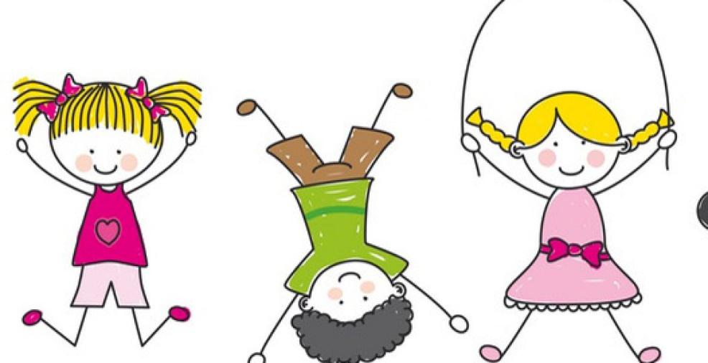

Bewegingstussendoortjes deel 1

Datum | Opdracht
Uitdaging 1 | Maak muziek met je lichaam.
Uitdaging 2 | Maak een tekening met twee handen tegelijk.
Uitdaging 3 | Dobbelen maar!
Uitdaging 4 | Tandenstokerrace!
Uitdaging 5 | Beweeg je mee?

Uitdaging 1: Maak muziek met je lichaam

Wat heb je nodig?
- je lichaam
- computer/tablet/Ipad/smartphone om een filmpje te kijken

Bodypercussion…. Drummen met je lichaam!
Wie gaat de uitdaging aan om muziek te maken met zijn eigen lichaam. De meneer in het filmpje geeft het tempo aan en leert je het ritme. Laat je niet afschrikken door het eerste stukje van het filmpje. Dit is maar een voorbeeld. Maar misschien kan je dit ook wel?
Start met Level 1!
https://www.youtube.com/watch?v=pd-xiATQOJo
Wie waagt zich aan Level 2?
https://www.youtube.com/watch?v=fQ2HnJ9Nli8
Level 3, 4 en 5 kan je ook op youtube vinden.

Uitdaging 2: Maak een tekening met 2 handen.

Wat heb je nodig?
- papier om op te tekenen
- kleurtjes/stiften
Neem in beide handen een kleurtje of stift.
Maak met beide handen tegelijk een tekening. Je mag zelf kiezen wat je tekent.
Kies uit één van de onderstaande opties. Je mag ze ook allemaal doen uiteraard.
Optie 1: Maak met beide handen dezelfde tekening (twee keer dezelfde tekening). Je linkerhand tekent aan de linkerkant van het papier, je rechterhand tekent aan de rechterkant van het papier.
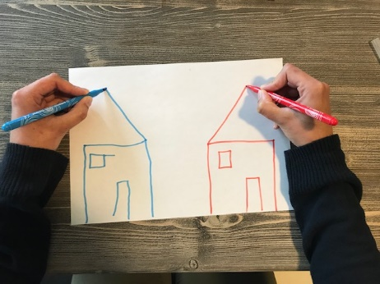
Optie 2: Maak met beide handen één tekening. Je linkerhand tekent het linkerdeel van de tekening, je rechterhand tekent het rechterdeel.
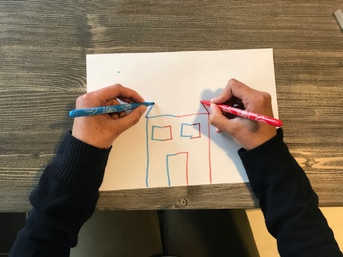
Optie 3: Maak met beide handen dezelfde tekening (twee keer dezelfde tekening). Je linkerhand tekent aan de rechterkant van het papier, je rechterhand tekent aan de linkerkant van het papier.
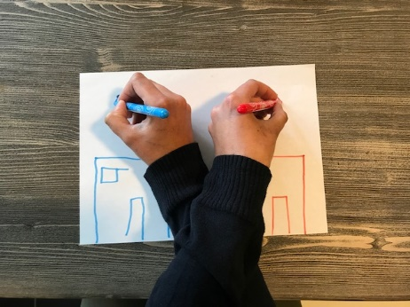

Uitdaging 3: Dobbelen maar!

Wat heb je nodig?
- dobbelsteen
- je lichaam
Gooi met de dobbelsteen.
Doe een oefening uit het rijtje van het cijfer dat je gooit.
Voorbeeld: Als je 1 hebt gegooid, kijk dan onder het vakje met 1 stip welke oefeningen hierbij horen. Het zijn er 4, je kan één van de 4 kiezen.
Gooi minstens 6 keer met je dobbelsteen zodat je ook 6 oefeningen hebt gedaan.
Misschien kan je om de beurt gooien met je broer/zus/mama/papa? Maak er een spel van!
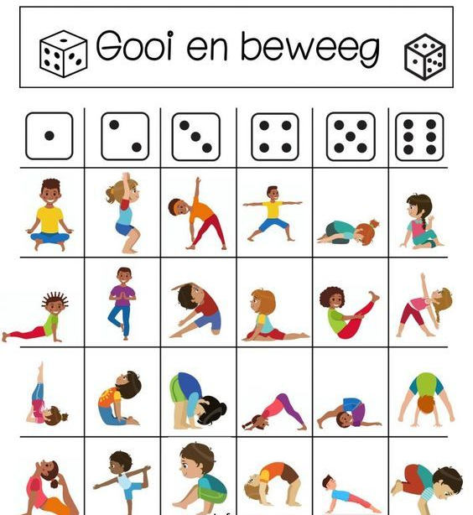

Uitdaging 4: Tandenstokerrace!

Wat heb je nodig?
- tandenstokers of lucifers (3 per persoon)
- tafel
Leg de eerste tandenstoker aan de rand van de tafel.
Leg de tweede loodrecht hierop.
En de derde daarop.
Zoals op deze foto.
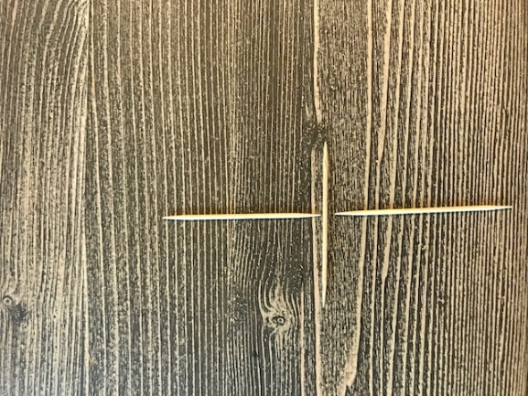

Neem de eerste tandenstoker tussen duim en wijsvinger en leg hem achter de derde.
Let op! Je moet deze draaien.
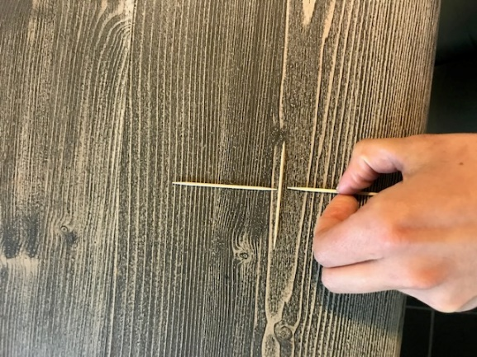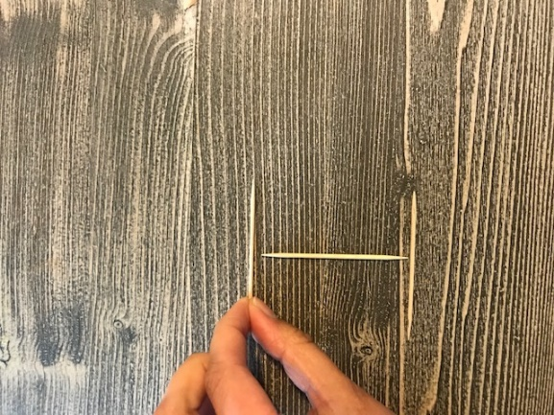

Neem telkens de eerste en leg hem achter de laatste. Draai hem steeds in de juiste richting.
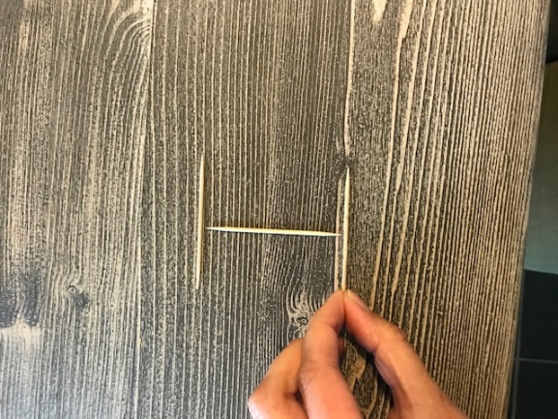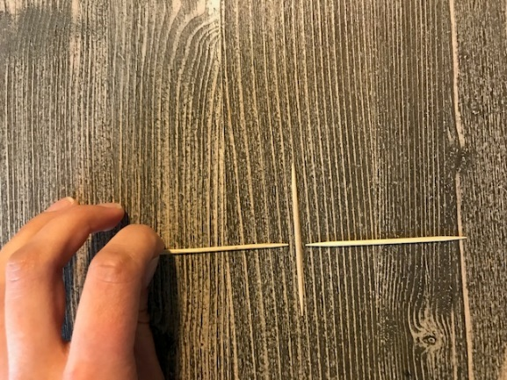

Ga verder tot je aan de andere kant van de tafel bent.

Time hoe lang je hierover doet en probeer je record te breken.
Of race tegen je boer/zus/mama/papa. Wie zal er winnen?

Uitdaging 5: Beweeg je mee?

Wat heb je nodig?
- fotokaart van de oefeningen, het zijn er 5
- een theraband, rekker, flexaband
- als je dat niet hebt kan je ook een (spring)touw gebruiken
- je kan de oefeningen ook zonder band of touw doen
Lees de opdracht op de fotokaart en kijk naar de afbeelding.
Voer de oefening net hetzelfde uit.
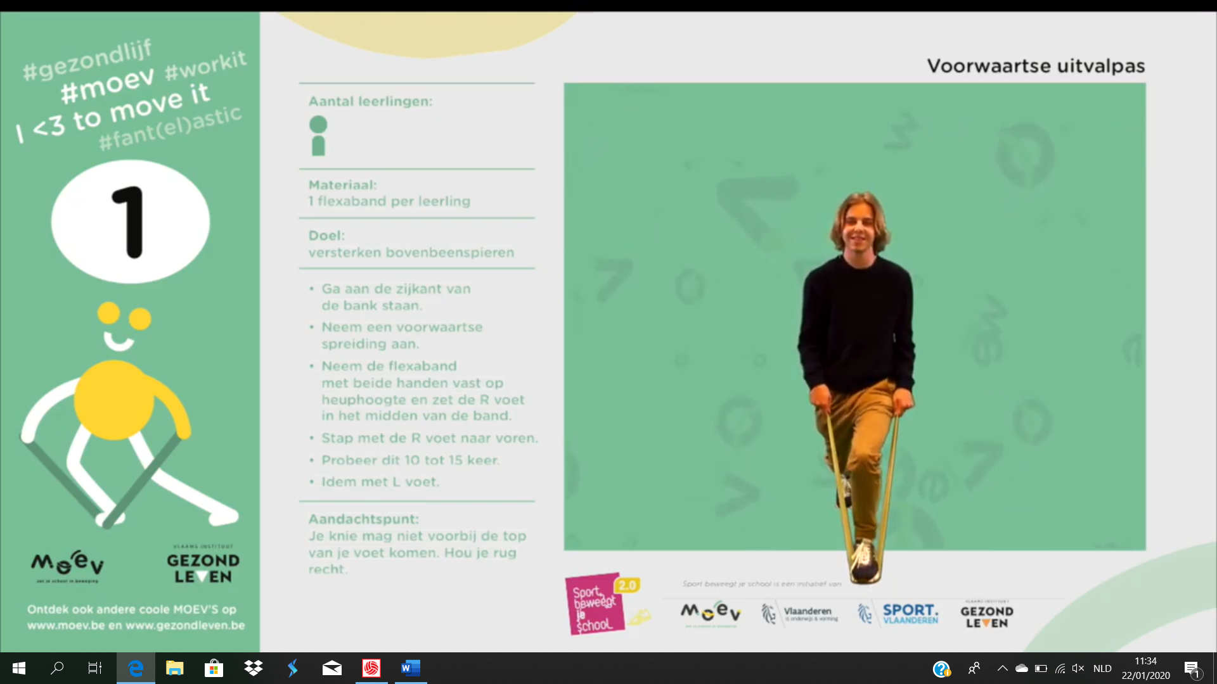
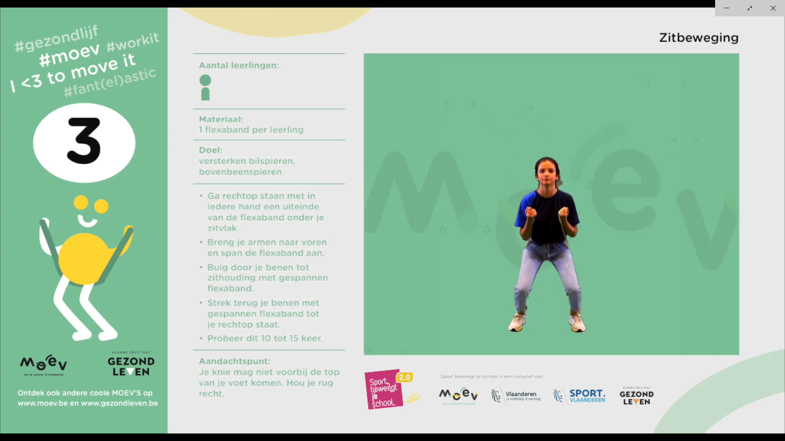

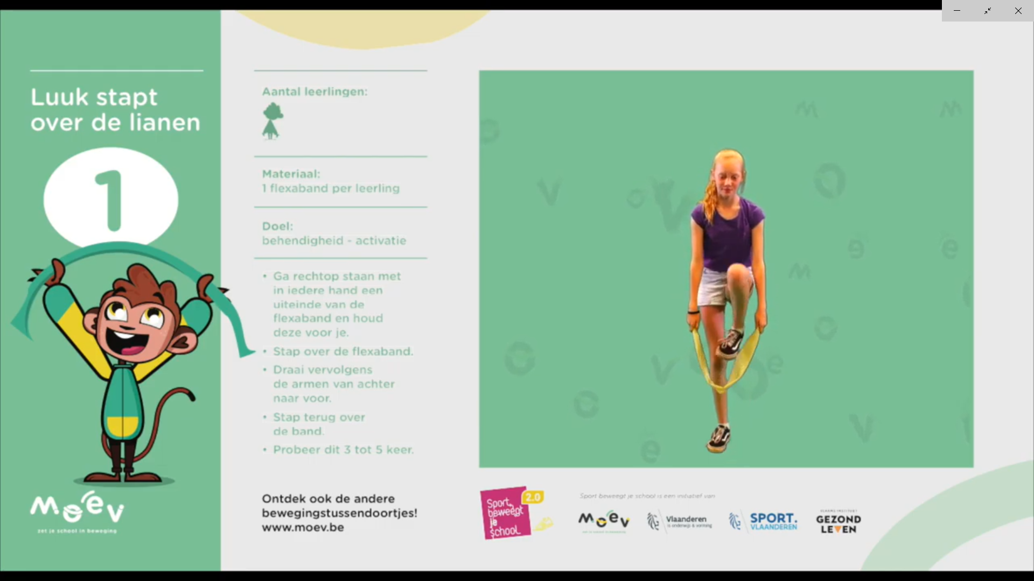

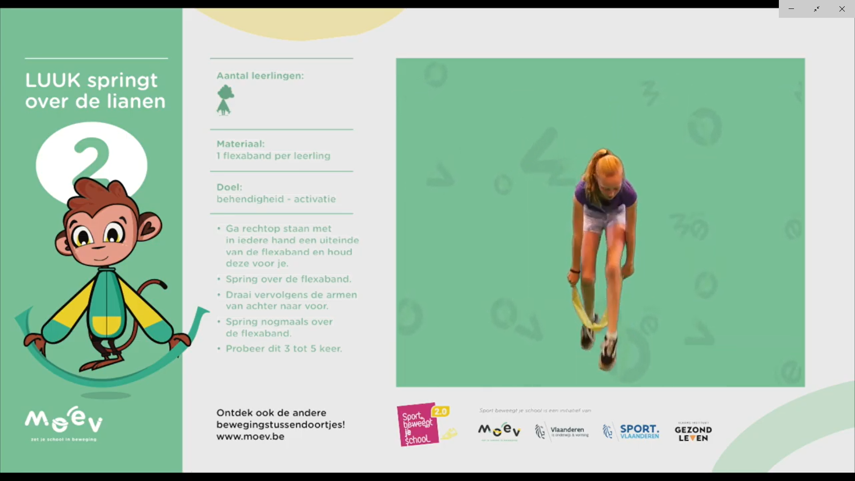

Deze oefening kan je per twee doen maar ook alleen.
Als je ze alleen doet, ga dan met je rug tegen de muur zitten. Probeer recht te staan zonder je armen te gebruiken.
